### 作业四参考答案

**（答案不唯一，仅供参考）**

**题目一:**

1.创建数据库StaffSys

创建两张表：Dept(Dno,Dname,CEO,Location,Tel),

Staff(Sno,Sname,Age, Duty,Salary,Dno)

（备注：数据自定义类型对题目无影响）

建表语句:

CREATE TABLE `Dept` (

`Dno` int NOT NULL ,

`Dname` varchar(50) NULL ,

`CEO` varchar(20) NULL ,

`Location` varchar(255) NULL ,

`Tel` varchar(11) NULL ,

PRIMARY KEY (`Dno`)

);

CREATE TABLE `Staff` (

`Sno` int NOT NULL ,

`Sname` varchar(10) NULL ,

`Age` int NULL ,

`Duty` varchar(255) NULL ,

`Salary` decimal(10,2) NULL ,

`Dno` int NOT NULL ,

PRIMARY KEY (`Sno`),

FOREIGN KEY (`Dno`) REFERENCES Dept(`Dno`)

);

2.创建用户Wang,Li,Liu,Zhang,Zhou,Yang，密码默认设置123456

具体步骤：

（1）点击数据库，然后新建查询

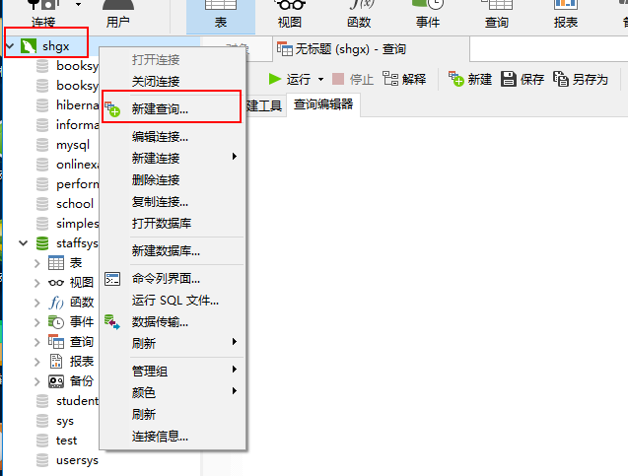

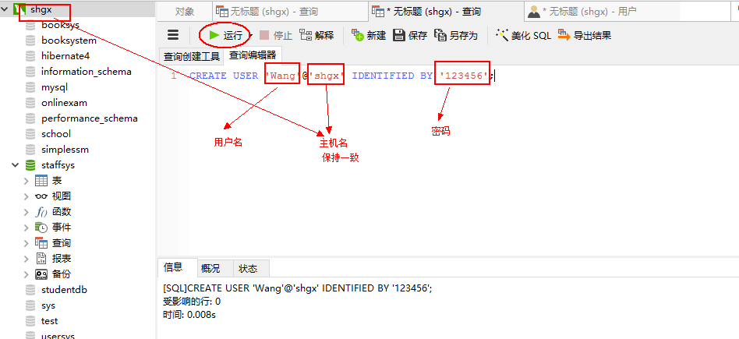

（2）SQL语句

例如：CREATE USER 'Wang'@'shgx' IDENTIFIED BY '123456';（红色部分修改为你自己的主机名）

CREATE USER 'Wang'@'shgx' IDENTIFIED BY '123456';

CREATE USER 'Li'@'shgx' IDENTIFIED BY '123456';

CREATE USER 'Liu'@'shgx' IDENTIFIED BY '123456';

CREATE USER 'Zhang'@'shgx' IDENTIFIED BY '123456';

CREATE USER 'Zhou'@'shgx' IDENTIFIED BY '123456';

CREATE USER 'Yang'@'shgx' IDENTIFIED BY '123456';

3.请使用SQL的GRANT完成以下1-7个小题；

参考：https://www.cnblogs.com/hcbin/archive/2010/04/23/1718379.html

备注：选中数据库StaffSys新建查询语句并执行，本次作业题目只粘贴SQL语句即可，不需要截图

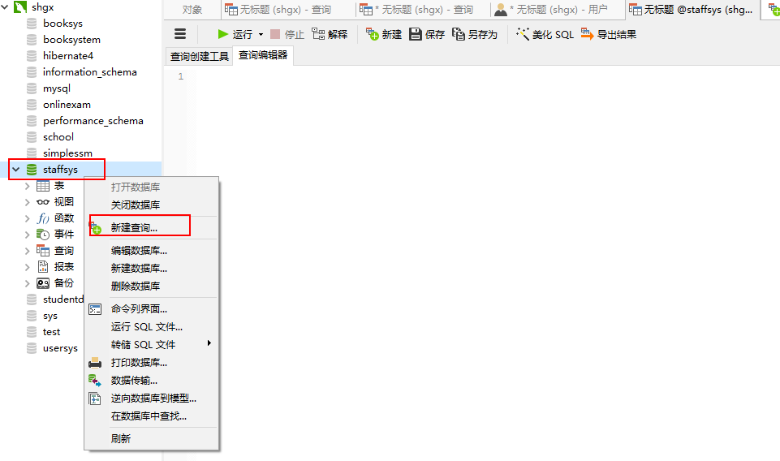

（1）用户Wang 对两个表有SELECT权限；

备注：多表授权语句与课本上的SQL语句有区别，可以将两张表表示为StaffSys.*

注意用户需要@主机名

GRANT SELECT ON TABLE staffsys.* TO Wang@shgx;

（2）用户Li对两张表具有INSERT和DELETE权限；

GRANT DELETE ,INSERT ON TABLE staffsys.* TO Li@shgx;

（3）用户Liu授予对staff表的所有权限；

GRANT ALL PRIVILEGES ON TABLE staff TO Liu@shgx;

（4）用户Zhang只对Staff表的Salary字段具有更新权限；

GRANT UPDATE(Salary) ON TABLE staff TO Zhang@shgx;

（5）将Dept表的SELECT、INSERT、UPDATE权限授权给Zhou用户，并允许Zhou将此权限授予其他用户；

GRANT UPDATE,SELECT,UPDATE ON TABLE Dept TO Zhou@shgx WITH GRANT OPTION;

(6)，授予Yang对Dept表的DELETE权限，并查看用户Yang的权限；

GRANT DELETE ON TABLE dept TO Yang@shgx;

SHOW GRANTS FOR Yang@shgx;

4.使用REVOKE撤销上题中（1）-（7）的关系授权；

（1）REVOKE SELECT ON TABLE staffsys.* FROM Wang@shgx；

（2）REVOKE DELETE,INSERT ON TABLE staffsys.* FROM Li@shgx

（3）REVOKE ALL PRIVILEGES ON TABLE staff FROM Liu@shgx;

（4）REVOKE UPDATE(Salary) ON TABLE staff FROM Zhang@shgx;

（5）REVOKE UPDATE,SELECT,UPDATE ON TABLE Dept FROM Zhou@shgx;

（6）REVOKE DELETE ON TABLE dept FROM Yang@shgx;

**题目二：视图操作**

针对作业一题目三所创建的数据库完成以下任务：

（1）创建视图BT_S反应每一个学生的出生年份(包含学号，姓名，出生年月)；

CREATE VIEW BT_S (Sno, Sname, Sbirth) AS SELECT

Sno,

Sname,

2017 - Sage

FROM

student;

并对视图截图；

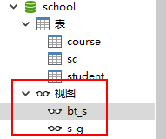

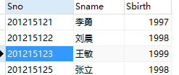

（2）将学生的学号和平均成绩定义为一个视图S_G(包含学号和平均成绩)；

CREATE VIEW S_G (Sno, Gavg) AS SELECT

Sno,

AVG(Grade)

FROM

sc

GROUP BY

Sno;

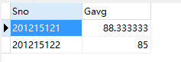

（3）在S_G视图中显示平均分在85以上的学生学号；

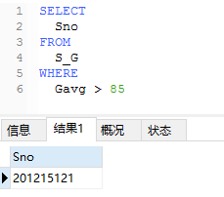

（4）将BT_S视图中学号为201215123的学生姓名改为“刘敏”

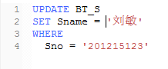

视图截图

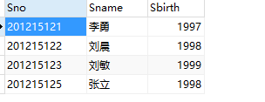

（5）删除视图BT_S中学号为201215125的学生记录；

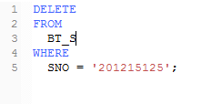

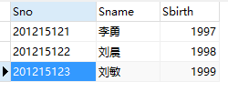

（6）删除视图s_g

DROP VIEW s_g CASCADE;